Dragi učenci in učenke 2. razreda,
zelo sva se razveselili vaših fotografij o peki piškotov.
Pišete nama in pošljite kakšno vašo fotografijo izdelkov:
petrina.faktor@os-mk.si ali andreja.rogelj@os-mk.si
Ostanite zdravi in imejte se radi.
Lepo vas pozdravljata
učiteljici Petrina in Andreja

SEZNAM POPOLDANSKIH AKTIVNOSTI ZA OPB
Torek, 31. 3. 2020
- Pospravljanje mize po kosilu | Pospraviš krožnike in jedilni pribor z mize.  Pobrišeš mizo z mokro, nato pa s suho krpo.
- Sprostitev | Nekaj prebereš.
- Čas za nalogo | Dokončaš in dopolniš, kar ti manjka.
- Ustvarjanje | Izdelaš tulipane, jih daš v vazo in okrasiš svojo sobo.

IZDELAVA TULIPANA IZ PAPIRJA
Če nimaš barvnega papirja, lahko uporabiš belega in ga pobarvaš ali papir od revij.
Kvadrat za cvet ima dimenzijo približno 14 krat 14 cm. Prerežeš po črtah, kot kaže slika.
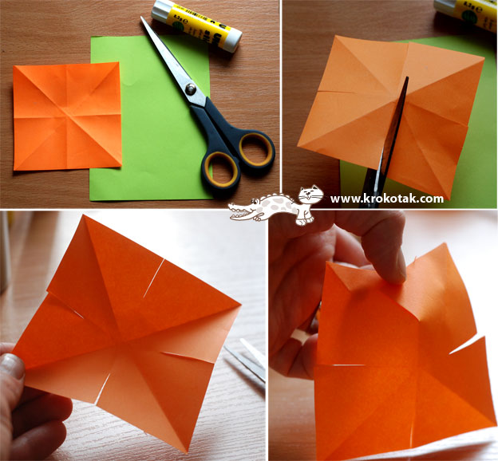
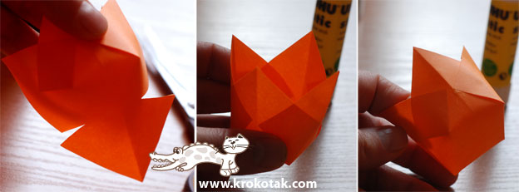
Namažeš z lepilom in zlepiš dele cvetov.

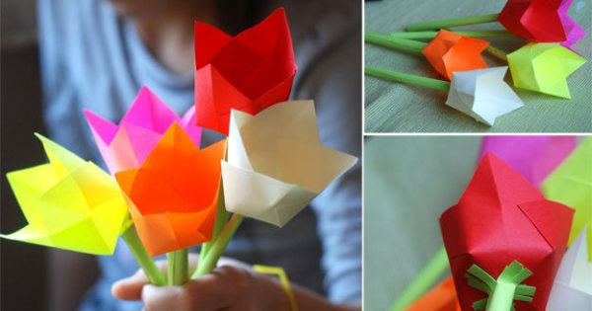
Papir zviješ v rolico in jo na robu zlepiš. Na vrhu narediš 4 zarezice, dolge 1 centimeter, da dobiš manjše pravokotnike. Te namažeš z lepilom in nanje prilepiš cvet.

VELIKO POTRPLJENJA IN UŽITKA PRI USTVARJANJU!

